* Model Details

MODEL CARD

**Human Detection**

這模型的參數量約100K，透過YOLOv5訓練出來的人型偵測模型，只有單一類別人(Human)。可以即時地擷取Webcam的影像並進行推論，支援5種以上的姿勢，這些動作在VA8801上的推論時速度是50FPS且準確率高於90%。

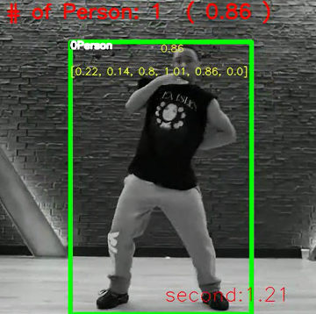

偵測人的位置以及數量

* Model Specifications

Model Type : Convolutional Neural Network

Model Architecture : Yolov5n with customized backbone for VA8801

Input : 1*96*96

Output : [class,x0,y0,x1,y1]

Class : Human

Number of people : 5 (suggestion) or more

Angle of view : 建議平視或俯角45度內

Posture :

stand, sit, walk, bend, crouch, raise hand, turn around, …

* Application

人形偵測的產品: 監控設備、人數計算

應用範例 : 為了提升整體的performance，可以在前處理時搭配 motion detection先行捕捉在動的物體，再針對此區域crop並resize成此model的input size(1*96*96)。

* Limitation
  1. 距離七公尺以外不易被偵測
  2. 若人物太小(高度小於50 pixel 不意被偵測)
  3. 光線小於30 lux不支援
  4. 若躺臥、彎腰或舉手等特殊動作會造成Recall下降
  5. 人必須是輪廓清楚且與背景分開
  6. 背光時，非站姿的人型會造成Recall下降
* Training Data

1. Images which are processed by ISP ROI algorithms from CCTV footage dataset
2. COCO-human
3. Surveillance dataset

Total : about 600 images

* Reference

<https://cocodataset.org/#home>